COMUNICATO STAMPA 11-01-2017

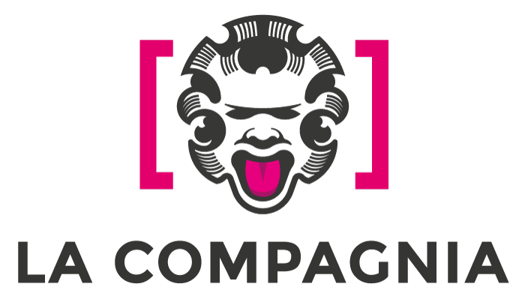

La verità negata
di Mick Jackson

Il film che racconta della battaglia legale della scrittrice Deborah Lipstadt contro le teorie negazioniste dell'Olocausto

Sabato 14 gennaio, 18.30, La Compagnia (via Cavour 50/r, Firenze)

Introduce il film Maria Baiardi, dell'Istituto Storico della Resistenza in Toscana
L'evento è promosso da Regione Toscana per Il Giorno della Memoria, in collaborazione con Fondazione Sistema Toscana

Arriva al cinema La Compagnia di Firenze (via Cavour 50/r) un film che si collega alle iniziative della Regione Toscana per Il Giorno della Memoria. E' La verità negata, di Mick Jackson, con l'attrice Premio Oscar Rachel Weisz, Tom Wilkinson, Timothy Spall, Andrew Scott, Jack Lowden, che sarà proiettato sabato 14 gennaio (ore 18.30), introdotto dalla scrittrice e storica Maria Baiardi, per l'Istituto Storico della Resistenza in Toscana.

Il film affronta la scottante tematica delle teorie e correnti di pensiero negazioniste dell'Olocausto. Ispirato al libro Denial: Holocaust History on Trial di Deborah Lipstadt, il film, legal drama di forte impatto visivo ed emotivo, racconta della battaglia legale intrapresa dall’autrice, interpretata da Rachel Weisz, contro il negazionista David Irving (Timothy Spall).
Nel 1996 David Irving, saggista britannico, intentò una causa di diffamazione contro la scrittrice americana ebrea Deborah Lipstadt per le sue denunce delle atrocità dell'Olocausto, innescando un iter giuridico che culminò nel processo celebratosi a Londra nel 2000. Il sistema legale britannico prevede in questi casi che l’onere della prova spetti all’imputato; toccò quindi a Lipstadt e al suo gruppo di avvocati guidato da Richard Rampton (Tom Wilkinson) provare la veridicità di quanto avvenuto nei campi di concentramento e sterminio nazisti.

Biglietto unico € 5

Resp. Ufficio Stampa FST Area Cinema
Elisabetta Vagaggini - 055 2719050
e.vagaggini@fondazionesistematoscana.it
c.silei@fondazionesistematoscana.it

